Temat: Zabawy ze słowami. Ćwiczenia artykulacyjne.
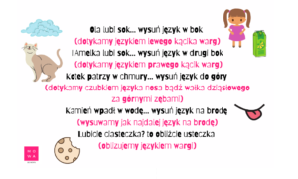
1.Zabawa dźwiękonaśladowcza ,,JEŻYK’’
Rodzic recytuje wiersz, a dziecko uzupełnia odgłosy – wyrazy dźwiękonaśladowcze i wykonuje czynności, opisane w nawiasach.
Do przedszkola puka jeżyk,
puk-puk,puk, puk-puk-puk, (zgiętym kciukiem puka w stół lub krzesło, czy podłogę)
więc otworzyć mu należy,
puk-puk-puk, puk-puk-puk. (j. w.)
Wszyscy wkoło jeża stają,
klap-klap-klap, klap-klap-klap, (klaszczą rytmicznie w dłonie)
i brawami go witają,
klap-klap-klap, klap-klap-klap. (klaszczą rytmicznie w dłonie)
Jeżyk jest już w naszej grupie,
tup-tup-tup, tup-tup-tup, (tupią rytmicznie nogami na zmianę – raz jedną, raz drugą,)
każde dziecko jak on tupie,
tup-tup-tup, tup-tup-tup. (tupią rytmicznie nogami na zmianę – raz jedna, raz drugą,)
Gdy jeż zmęczy się tuptaniem,
uf-uf-uf, uf-uf-uf,
to przychodzi czas na spanie,
puf-puf-puf, puf-puf-puf.
Gdy do jeża biegnie pies,
hop-hop-hop, hop-hop-hop, (podskakują obunóż)
to się w kulkę zwija jeż,
hop-hop-hop, hop-hop-hop. (podskakują obunóż)
Pies się boi kolców jeża,
oj-oj-oj, oj-oj-oj, (grożą rytmicznie palcem wskazującym jednej i drugiej ręki)
więc go ugryźć nie zamierza,
oj-oj-oj, oj-oj-oj. (grożą rytmicznie palcem wskazującym jednej i drugiej ręki)
Nic jeżowi się nie stanie,
tak-tak-tak, tak-tak-tak
i już z nami tu zostanie,
tak-tak-tak, tak-tak-tak.
2. ROZWIJANIE SŁOWNICTWA CZYNNEGO I BIERNEGO
Rozwój słownictwa czynnego oraz biernego, nauka budowania prostych zdań. Rodzic czyta zdanie, dziecko powtarza. Następnie dziecko samodzielnie próbuje odczytywać zdania.
- 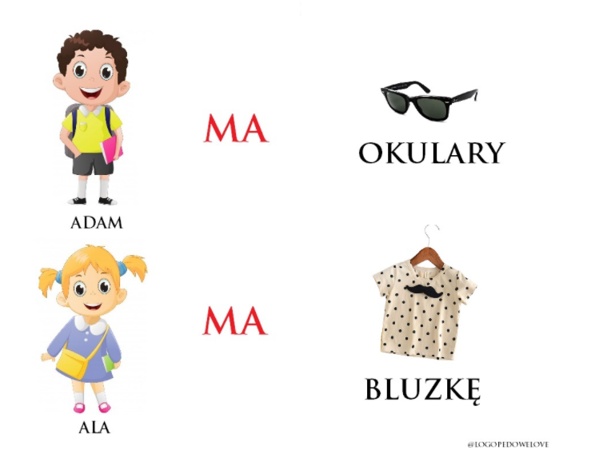
- 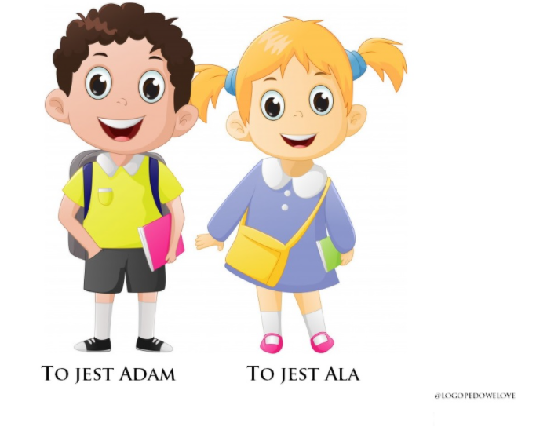
- 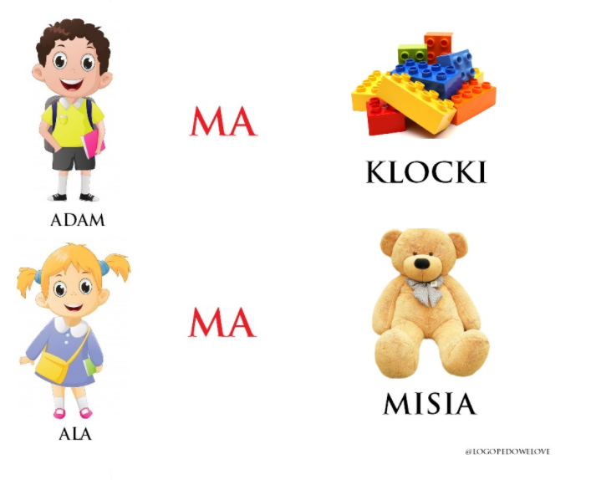
- 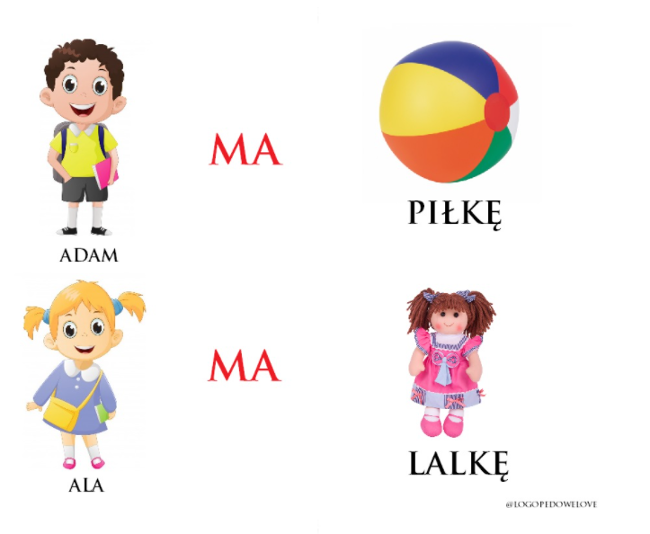
Miłej zabawy!

